3 invulvragen (benamingen):
- Aanvullen tekening: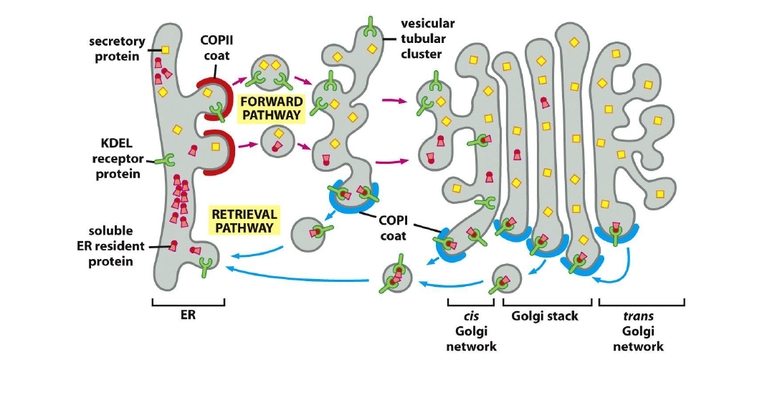
- Aanvullen tekening: 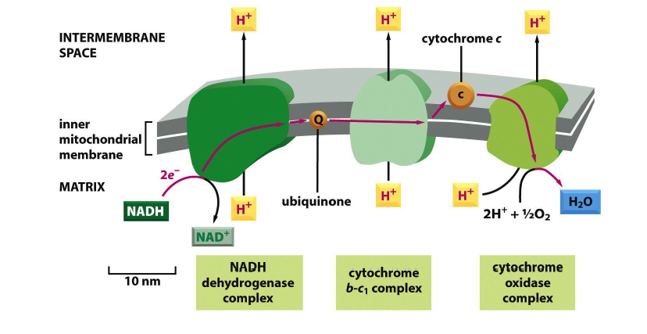
- Aanvullen tekening: 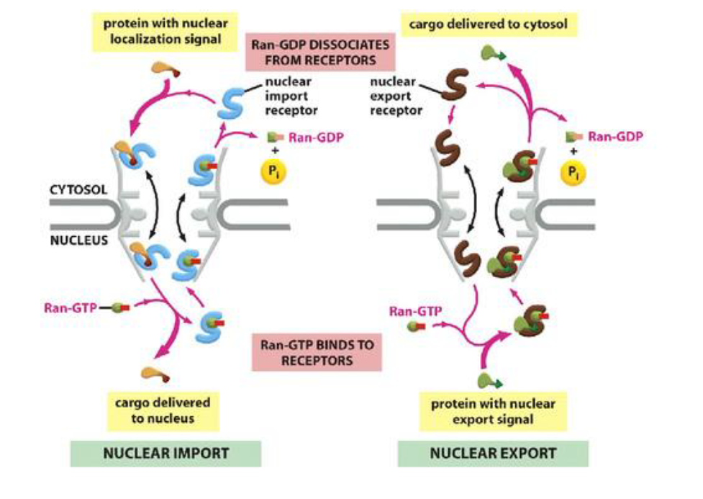
+ functie van Ran-GTP bij beiden uitleggen (ze verschillen van elkaar)

2 Open vragen:
- Hoe maakt men monoclonale antilichamen? (schema geven) + 2 toepassingen ervan geven.
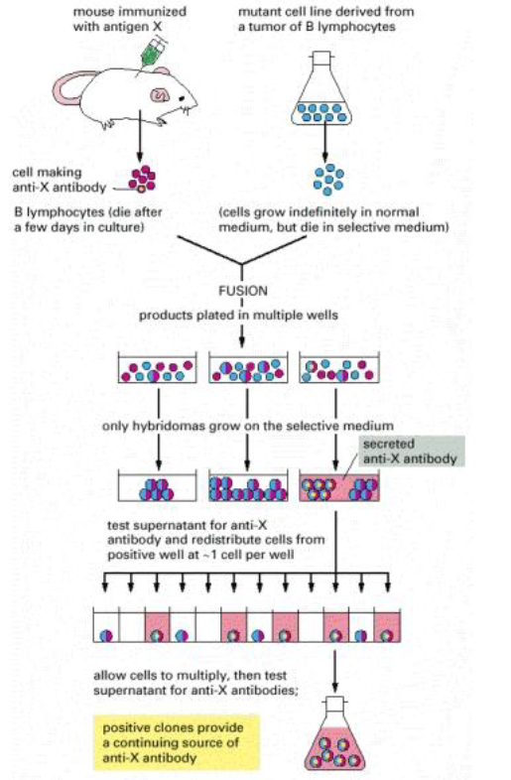(tekening niet gegeven, maar zelf maken eig.)
- Gelijkaardige ziekte als Zellweger syndroom, maar is neurologisch: defect aan peroxisomen en gevolgen ervan geven (biosynthese plasmalogen verstoord etc.) + definitie gentherapie en hoe men hiermee een patiënt kan behandelen.
2 Combinatievragen:
Weet ik niet meer sowwy :///
- 5 of 6 namen van stoffen/dingen gegeven en combineren met de juiste werking/effect
- 5 namen van ziektes gegeven en combineren met de juiste oorzaak/gevolg

